CONTROL DE CAMBIOS

Versión | Fecha de Aprobación | Descripción de los cambios
1 | Enero 2019 | Versión Inicial
2 | Julio 2021 | Se actualiza el documento según los parámetros de PROASIG.  NOTA PROASIG – PROPLAES:  Este documento fue revisado por PROASIG, cumple con los requisitos establecidos en el formato establecido por el Sistema Integrado de Gestión SIG, para aprobarlo en la SVE; PROPLAES libera el documento.  Dada la reestructuración de la DIGSA, se ajustaron las políticas de operación para el control de la información documentada de los procesos para el SIG.  La información registrada en el documento es responsabilidad del proceso que lo emite.

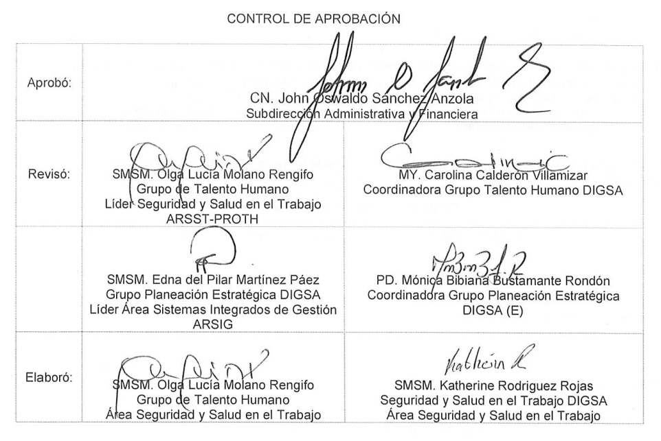

INSTRUCCIONES GENERALES

Antes de diligenciar e imprimir este documento por favor lea con atención las siguientes instrucciones:
- Para el correcto diligenciamiento de este formato tenga en cuenta las instrucciones de color azul, remplácelas con color negro de acuerdo con la instrucción.
- Las instrucciones que se encuentran de color negro no las cambie ni elimine.
- Diligencie el documento de forma digital o manual con color negro y con letra legible, sin borrones ni enmendaduras.
- Cuando diligencie el formato de forma digital no cambie el tipo de letra (Arial, tamaño 11) ni los espacios entre cada numeral.
- No cambie el orden del documento, no adicione, ajuste o elimine campos.
- Si tiene dudas por favor comuníquese con el responsable del SG-SST en la Dirección General
- Borre las instrucciones de color azul antes de imprimir este documento

NOTA: La imagen que se encuentra en la primera página de este formato corresponde al Control de Aprobación de este documento, establecido por el Sistema de Gestión de Seguridad y Salud en el Trabajo de la Dirección General, por lo anterior no la modifique ni elimine.

Ciudad. Día de Mes del Año

En cumplimiento a las disposiciones legales vigentes en la Resolución No. 1401 del 14 de mayo de 2007 del Ministerio de Protección Social, en su artículo 7º por la cual se reglamenta la investigación de incidentes y accidentes de trabajo; para tal efecto el área de Seguridad y Salud en el Trabajo de la DIGSA / DISAN / JEFSA/ ESM convoca a una reunión al grupo investigador para realizar la investigación del presunto Incidente / Accidente de trabajo del funcionario Grado. Nombre y Apellidos del Funcionario ocurrido el Día de Mes del Año.

De acuerdo a la siguiente información, asista a la reunión en la fecha, hora y lugar indicado para formar parte de la investigación del presunto Incidente / Accidente de Trabajo.

COMPONE GRUPO INVESTIGADOR:
Grado, Nombres, Apellidos y Cargo | Fecha citación | Hora | Lugar | Firma
MY. Carolina Calderón Villamizar
Coordinador Grupo Talento Humano
Jefe inmediato o supervisor del funcionario accidentado o del área donde ocurrió el evento.
Ej. SMSM. Camila Suarez Fuentes

Representante del Comité Paritario de Seguridad y Salud en el Trabajo (COPASST).
FUNCIONARIOS LLAMADOS A ENTREVISTA
Grado, Nombres, Apellidos y Cargo | Fecha citación | Hora | Lugar | Firma
Ej. OPS. Lisseth Sierra

Funcionario que sufrió el incidente / Accidente de Trabajo.
Testigo 1.
Testigo 2.
Testigo 3.

Observaciones:

Atentamente;

_____________________________________
Grado: Nombre y Apellido del funcionario
Responsable de Seguridad y Salud en el Trabajo - DIGSA / DISAN /JEFSA / ESM

